# Giới thiệu về Mô hình thác nước (Waterfall model)

Mô hình thác nước là một mô hình phát triển phần mềm, yêu cầu mỗi giai đoạn phải hoàn thành trước khi chuyển sang giai đoạn tiếp theo. Mô hình này đặc biệt hiệu quả trong các dự án có yêu cầu và mục tiêu được xác định rõ ràng ngay từ đầu, đảm bảo quy trình phát triển diễn ra tuần tự và có cấu trúc.

## ****Các giai đoạn chính trong mô hình thác nước:****

[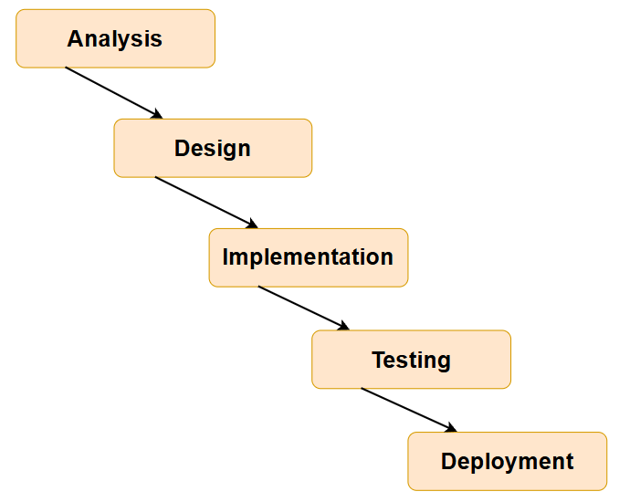](https://media2.dev.to/dynamic/image/width=800,height=,fit=scale-down,gravity=auto,format=auto/https:/dev-to-uploads.s3.amazonaws.com/uploads/articles/dcplnb6b3f3osbb20x2n.png)

****Phân tích yêu cầu (Requirements analysis):**** Đây là giai đoạn khởi đầu của dự án, nơi các yêu cầu cho phần mềm được ghi nhận chi tiết. Giai đoạn này bao gồm:

* + Xác định các yêu cầu và mong đợi của người dùng.
  + Định nghĩa các chức năng và đặc điểm hiệu suất.
  + Tạo một tài liệu đặc tả yêu cầu đầy đủ và chi tiết.

****Thiết kế (Design):****

* + Phân chia yêu cầu thành các thành phần phần cứng và phần mềm, xác định kiến trúc tổng thể.

****Triển khai và kiểm thử đơn vị (Implementation and Unit Testing):****

* + Hiện thực hóa thiết kế dưới dạng mã nguồn và kiểm thử từng đơn vị.

****Kiểm thử (Testing):****

* + Kết hợp các thành phần để kiểm tra toàn bộ hệ thống nhằm đảm bảo đáp ứng yêu cầu.

****Vận hành và bảo trì (Deployment):****

* + Đưa phần mềm vào sử dụng thực tế, sửa lỗi và cải thiện hệ thống.

## ****Hạn chế của mô hình thác nước:****

[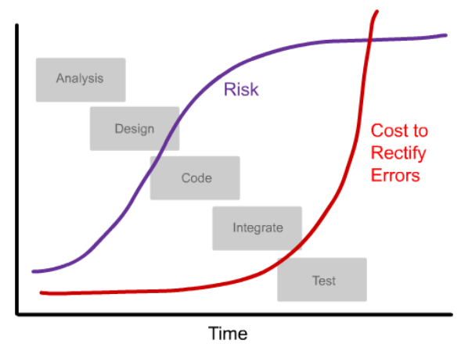](https://media2.dev.to/dynamic/image/width=800,height=,fit=scale-down,gravity=auto,format=auto/https:/dev-to-uploads.s3.amazonaws.com/uploads/articles/x7pn42lyc3adc5zs0g93.png)

****Phức tạp khi phân tích hệ thống lớn:****

* + Việc phải hiểu và phân tích toàn bộ hệ thống từ đầu có thể gây quá tải và khó xử lý nếu yêu cầu thay đổi.

****Rủi ro bị đẩy về giai đoạn sau:****

* + Các vấn đề nghiêm trọng thường xuất hiện ở các giai đoạn sau, đặc biệt trong quá trình tích hợp hệ thống, dẫn đến chi phí sửa chữa cao và khó khắc phụ triệt để.

****Thiếu linh hoạt khi thay đổi:****

* + Việc thay đổi yêu cầu hoặc khắc phục sự cố trở nên khó khăn sau khi một giai đoạn đã hoàn thành.

## ****Rủi ro khi chỉ phân tích ở giai đoạn đầu dự án:****

* Giai đoạn phân tích thường ngắn và dễ dẫn đến hiểu sai hoặc bỏ sót yêu cầu của khách hàng.
* Ngay cả khi yêu cầu đã được phê duyệt, sản phẩm cuối cùng vẫn có thể không đáp ứng đúng kỳ vọng.
* Nếu khách hàng phát sinh yêu cầu mới hoặc dự án cần mở rộng, việc điều chỉnh sẽ phức tạp và tốn kém.

## ****Khi nào mô hình thác nước phù hợp?****

* Các dự án “nhỏ” với định nghĩa chủ quan:
  + ****Dự án ngắn hạn (vài tháng)**** và có thể thực hiện bởi một ****nhóm nhỏ****.
  + ****Yêu cầu rõ ràng ngay từ đầu****, không có thay đổi lớn trong quá trình phát triển.

Mô hình thác nước phù hợp hơn so với làm việc không có kế hoạch, nhưng những lợi thế này sẽ mất đi khi độ phức tạp của dự án tăng lên.